I
UBND HUYỆN GIA LÂM
TRƯỜNG MẦM NON TRUNG MẦU
********&********



SÁNG KIẾN KINH NGHIỆM, GIẢI PHÁP

ĐỀ TÀI:
MỘT SỐ BIỆN PHÁP CẢI THIỆN TÌNH TRẠNG DINH DƯỠNG CHO TRẺ TRONG TRƯỜNG MẦM NON

Lĩnh vực: Chăm sóc nuôi dưỡng
Cấp học: Mầm non
Tên tác giả: Lê Thị Hồng Hoa
Đơn vị công tác: Mầm non Trung Mầu
Chức vụ: Nhân viên nuôi dưỡng

NĂM HỌC 2022 – 2023
MỤC LỤC

Mục | Nội dung | Trang
PHẦN A | ĐẶT VẤN ĐỀ | 2
I | Lý do chọn đề tài. | 2
II | Thời gian, đối tượng, phạm vi nghiên cứu | 3
PHẦN B | GIẢI QUYẾT VẤN ĐỀ | 4
I | Cơ sở lý luận. | 4
II | Thực trạng vấn đề | 5
1 | Đặc điểm tình hình | 5
2 | Thuận lợi | 5
3 | Khó khăn. | 6
III | Các biện pháp thực hiện | 6
1. Biện pháp 1 | Chủ động tự học tập nâng cao hiểu biết về dinh dưỡng và sức khoẻ của trẻ lứa tuổi mầm non | 6
2. Biện pháp 2 | Phối hợp với các thành viên trong tổ thực hiện nghiêm túc quy chế chuyên môn. | 7
3. Biện pháp 3 | Tích cực thay đổi kỹ thuật chế biến các món ăn cho trẻ. | 9
4. Biện pháp 4 | Tạo hứng thú cho trẻ trước khi ăn giúp trẻ thích ăn và ăn đa dạng các loại thực phẩm. | 14
5. Biện pháp 5 | Tăng cường công tác phối hợp với phụ huynh nhằm nâng cao chất lượng chăm sóc cho trẻ tại gia đình. | 15
IV | Hiệu quả của sáng kiến | 16
PHẦN C | KẾT LUẬN VÀ KHUYẾN NGHỊ | 18
I | Kết luận | 18
II | Bài học kinh nghiệm | 18
III | Đề xuất, kiến nghị | 19
PHẦN D | PHỤ LỤC - MINH CHỨNG CHO SÁNG KIẾN

PHẦN A - ĐẶT VẤN ĐỀ

I. Lý do chọn đề tài
Nuôi dưỡng trẻ trong trường mầm non là việc làm hết sức quan trọng mà toàn Đảng, toàn dân luôn quan tâm. Riêng đối với bậc học mầm non, việc chăm sóc nuôi dưỡng và bảo vệ sức khỏe của trẻ được đặt lên hàng đầu.
Mục tiêu của giáo dục mầm non là giúp trẻ phát triển toàn diện về thể chất, tình cảm, trí tuệ, thẩm mỹ… hình thành những yếu tố của nhân cách chuẩn bị cho trẻ vào lớp 1. Để đạt được mục tiêu đó thì việc kết hợp hài hòa giữa nuôi dưỡng, chăm sóc sức khỏe và giáo dục là điều tất yếu, giúp đỡ cơ thể trẻ khỏe mạnh, phát triển cân đối, giúp trẻ có kiến thức tự bảo vệ và giữ gìn sức khỏe. Ngày nay, cùng với sự phát triển chung của xã hội, các gia đình đều có cuộc sống đầy đủ hơn. Chính vì vậy trẻ em được hưởng sự chăm sóc đặc biệt hơn của gia đình và xã hội. Nhưng làm thế nào để sự quan tâm đó được hài hòa, hợp lí, không thái quá thì đó là vấn đề hết sức quan trọng. Căn cứ vào đặc điểm tâm sinh lý và thể lực của lứa tuổi mầm non, thời kì này trẻ còn non nớt, sức đề kháng của cơ thể còn yếu, dễ mắc các dịch bệnh vì vậy chúng ta phải phối hợp nhiều các biện pháp khác nhau một cách xuyên suốt để nâng cao chất lượng chăm sóc sức khỏe cho trẻ.
Trẻ em, dù ở hoàn cảnh nào vẫn cần phải được chăm sóc một cách đầy đủ nhất về mặt thể chất cũng như tinh thần. Để có được một tâm lý vui vẻ, hồn nhiên trong một thân thể khỏe mạnh thì việc chăm sóc nuôi dưỡng trẻ là nhiệm vụ quan trọng nhất và đó cũng là nhiệm vụ trọng tâm đối với bậc học mầm non nói riêng và tất cả xã hội nói chung. Với nền kinh tế ngày càng phát triển như hiện nay, nhiều bậc phụ huynh quan tâm đến con một cách cầu kì, máy móc làm ảnh hưởng đến sự phát triển của trẻ. Vì cơ thể trẻ lứa tuổi này cần hấp thu một lượng thức ăn vừa đủ với trẻ, nếu ăn quá ít hoặc quá nhiều đều dẫn đến mất cân bằng dinh dưỡng và có nguy cơ mắc một số bệnh không lường trước được. Thực tế thì những năm gần đây tỉ lệ trẻ bị các vấn đề về dinh dưỡng tại trường xảy ra khá nhiều. Vì vậy, ngay từ đầu năm học tôi luôn trăn trở và băn khoăn, làm thế nào để có được những biện pháp cải thiện tình trạng dinh dưỡng cho trẻ góp phần nâng cao chất lượng nuôi dưỡng trẻ trong trường để các bé luôn được khỏe mạnh cả về thể chất lẫn tinh thần giúp trẻ luôn luôn vui tươi khi đến trường mầm non. Vì vậy tôi đã chọn đề tài “Một số biện pháp cải thiện tình trạng dinh dưỡng cho trẻ trong trường mầm non”

II. Thời gian, đối tượng, phạm vi nghiên cứu:
+ Thời gian nghiên cứu: Từ tháng 9 năm 2022 đến tháng 2 năm 2023
+ Đối tượng nghiên cứu“Một số biện pháp cải thiện tình trạng dinh dưỡng cho trẻ trong trường mầm non”
+ Phạm vi nghiên cứu: Trường mầm non Trung Mầu – Huyện Gia Lâm
Trong đó:
- Tổng số trẻ: 320 trẻ/ 10 lớp ( Theo số liệu tuyển sinh)
- Tổng số giáo viên: 20 đ/c.
- Tổng số nhân viên: 12 đ/c (trong đó:06 đ/c nhân viên nuôi dưỡng; 01 đ/c nhân viên y tế; 01 đ/c văn thư; 01 đ/c kế toán; 03 đ/c bảo vệ)

PHẦN B - GIẢI QUYẾT VẤN ĐỀ

I. Cơ sở lý luận
Cùng với sự phát triển chung của xã hội, mỗi người chúng ta ngày nay đều có cuộc sống đầy đủ, sung túc hơn. Chính vì vậy, trẻ em ngày nay được hưởng sự chăm sóc đặc biệt của gia đình và toàn xã hội. Nhiều người cho rằng có điều kiện cho con ăn nhiều là cái tốt con mình càng mập mạp, càng bụ bẫm thì càng tốt nên đến khi cha mẹ phát hiện con mình thừa cân quá nhiều thì đã muộn. Bên cạnh đó thì nhiều gia đình lại nuông chiều con quá mức dẫn đến việc trẻ chỉ ăn theo ý thích, ăn 1 đến 2 loại thực phẩm dẫn đến tìn trạng trẻ thiếu chất dinh dưỡng, còi cọc, suy dinh dưỡng. Do đó, Hiện nay, tỷ lệ trẻ mầm non bị suy dinh dưỡng càng cao, trẻ mắc bệnh béo phì ngày càng gia tăng, nguyên nhân là do cách chế biến món ăn, cách phối hợp các món ăn cho trẻ không hợp lý. Vì vậy đòi hỏi chúng ta phải có cách chế biến và phối hợp món ăn hợp lý cho trẻ.
Ở trường mầm non trẻ thường được ăn hai bữa là bữa trưa và bữa phụ chiều. Trong đó bữa trưa là bữa chính và là bữa quan trọng nhất. Thông qua bữa trưa trẻ được bù đắp những năng lượng đã tiêu hao và cung cấp năng lượng để tham gia vào các hoạt động mới. Việc tổ chức bữa trưa cho trẻ ở trường mầm non là một trong những nhiệm vụ quan trọng trong quá trình chăm sóc nuôi dưỡng giáo dục trẻ.
Trong cuộc sống của chúng ta muốn được thành đạt trong công việc của mình thì đầu tiên là chúng ta phải có sức khoẻ tốt, tinh thần thoải mái… Điều đó đối với trẻ mầm non là rất quan trọng, đặc biệt là đối với trẻ mẫu giáo, vì trẻ thơ là “tương lai của đất nước” là “nền tảng”, là “nòng cốt” cho nên tất cả qúa trình phát triển của trẻ để trẻ có thể tham gia vào học tập, vui chơi và tham gia vào các hoạt động khác một cách tích cực, thoải mái và hứng thú.
Để làm được điều đó thì nền giáo dục mầm non không những quan tâm đến vấn đề dạy dỗ trẻ những kiến thức sơ đẳng để hình thành phát triển nhân cách đầu tiên cho trẻ mà bên cạnh đó chúng ta những người làm giáo dục cần quan tâm hơn nữa về công tác chăm sóc nuôi dưỡng cho trẻ một cách phù hợp để giúp trẻ có được một cơ thể khoẻ mạnh.
Để đảm bảo cho trẻ đến trường có bữa ăn thật ngon miệng thì những người làm công tác nuôi dưỡng như tôi phải có hiểu biết sâu sắc về đặc điểm ăn uống của trẻ lứa tuổi mầm non, nắm chắc các phương pháp kết hợp các loại thực phẩm, đổi mới cách chế biến để giúp món ăn thêm ngon miệng, phù hợp với trẻ. Bên cạnh thực hiện nhiệm vụ của mình tôi đã gặp phải những thuận lợi, khó khăn sau:

II. Thực trạng vấn đề
1. Đặc điểm chung.
Năm học 2022 – 2023 trường có đội ngũ cán bộ, giáo viên, nhân viên và học sinh như sau: Tổng số CBGVNV: 35 người.
Trong đó : + BGH: 03 người
+ Giáo viên: 20 người
+ Nhân viên: 12 người
- Tổng số học sinh: 320 trẻ Trong đó : NT: 50 trẻ ; MG: 270 trẻ
- Tổng số nhóm lớp : 10 nhóm lớp.
Trong đó: + MG lớn : 03 lớp + MG nhỡ: 02 lớp
+ MG bé : 03 lớp + Nhà trẻ : 02 lớp
2. Thuận lợi
- Luôn nhận được sự quan tâm của các cấp lãnh đạo bồi dưỡng về chuyên môn cũng nhưng đầu tư CSVC khang trang, hiện đại.
- Năm học 2022 – 2023 trường được chuyển ra khu mới xây dựng, rộng rãi, bếp được xây dựng đúng quy chuẩn bếp 1 chiều, toàn bộ trang thiết bị, đồ dụng dụng cụ được bổ sung đầy đủ.
- Có diện tích đất rộng thuận lợi cho việc tăng gia làm vườn tạo nguồn rau sạch tại chỗ cho trẻ.
- Bản thân là một nhân viên nuôi dưỡng trẻ, nhiệt huyết, năng động, đạt trình độ cao đẳng nấu ăn, có kiến thức và kỹ năng trong công tác sơ chế và chế biến thực phẩm tốt.
- Chị em trong tổ yêu nghề, có tinh thần trách nhiệm, nhiệt tình trong công tác, không ngại khó ngại khổ.
- 100% học sinh ăn bán trú tại trường.
- Nhà trường ký hợp đồng với 1 công ty cung cấp thực phẩm nên đảm bảo thuận tiện cho việc kiểm soát chất lượng thực phẩm và dễ dàng trong việc đổi trả, thêm bớt thực phẩm sau khi đi chợ.
- Thực đơn cho trẻ được xây dựng đa dạng, phong phú, phù hợp theo lứa tuổi chia tách tuần chẵn, tuần lẻ riêng và được thay đổi theo mùa.
- Khẩu phần ăn cho trẻ được cân đối trên phần mềm dinh dưỡng nên đa số ngày đảm bảo được định lượng calo cũng như tỉ lệ các chất.
- Các tài liệu về kỹ thuật nấu ăn được phổ biến rộng rãi, dễ sưu tầm.
- Sử dụng hoàn toàn bằng nước sạch của nhà máy để nấu ăn và dùng trong sinh hoạt cho trẻ .

3. Khó khăn
- Trường có 2 điểm cách xa nhau hơn nên khó khăn cho việc vận chuyển thức ăn cho trẻ.
- Nhiều gia đình thường nuông chiều con một cách thái quá, cho con ăn tuỳ theo sở thích, không theo khoa học nên tình trạng mất cân bằng dinh dưỡng ở trẻ xảy ra khá nhiều.
- Số lượng trẻ không ăn đầy đủ cả 4 nhóm chất, chỉ ăn 1 – 2 loại thực phẩm tăng.
* Số liệu điều tra.
Qua kết quả cân đo vào trường đầu năm học 2022 -2023 tôi thấy tỉ lệ trẻ suy dinh dưỡng, thấp còi, thừa cân, béo phì cao hơn so với mặt bằng chung toàn Huyện:
Cụ thể: Tổng số trẻ được cân, đo: 300/300 = 100%
 | Cân nặng |  |  | Chiều cao
 | Kênh BT | Suy dinh dưỡng | Béo phì | Kênh BT | Thấp còi
Số lượng | 280 | 12 | 8 | 282 | 18
Tỉ lệ % | 93% | 4% | 2.6% | 94 | 6%

III. Các biện pháp thực hiện
1. Biện pháp 1: Chủ động tự học tập nâng cao hiểu biết về dinh dưỡng và sức khoẻ lứa tuổi mầm non
Bản thân tôi là cô nuôi trẻ, ngay từ đầu tôi luôn trăn trở về các món ăn cho trẻ để hiểu được tầm quan trọng của dinh dưỡng cần và đủ đối với trẻ trong từng độ tuổi có được những kiến thức đó thì mới tham mưu đưa ra được những thực đơn phong phú, kết hợp nhiều loại thực phẩm với nhau, cung cấp cho trẻ những món ăn thơm ngon, bổ dưỡng đảm bảo vệ sinh an toàn thực phẩm và đặc biệt là cân đối tỷ lệ các chất dinh dưỡng. Là người trực tiếp nấu ra các món ăn hàng ngày cho trẻ nên tôi luôn phải có những hiểu biết và kiến thức nhất định về giá trị dinh dưỡng của mỗi loại thực phẩm và phải biết cách phối hợp những loại thực phẩm nào với nhau nhằm đem lại giá trị dinh dưỡng cao nhất cho trẻ trong các bữa ăn. Đây là khâu đầu tiên cũng là khâu quan trọng nhất quyết định đến chất lượng bữa ăn. Để thực hiện tốt vấn đề này các chị em trong tổ nuôi nói chung và bản thân tôi nói riêng đã không ngừng học hỏi, tự bồi dưỡng kiến thức cho mình bằng cách:
Tích cực tham gia các hội thi về nấu ăn, cắm tỉa hoa quả, xây dựng thực đơn do trường, phòng, ngành phát động.
(Hình ảnh bản thân tham gia các hội thi – Phần phụ lục)
Tham gia đầy đủ các buổi kiến tập do trường, phòng Giáo dục tổ chức nhằm tìm hiểu và tích lũy thêm cho mình kinh nghiệm chăm sóc nuôi dưỡng trẻ.
Theo dõi các chương trình truyền hình: Bếp Việt, Giai điệu lửa hồng, Hà Thành đặc sản, sức sống mới, góc nội trợ, món ngon mỗi ngày…
Học kinh nghiệm qua: Bạn bè, người thân, chị em đồng nghiệp.
Cùng với sự bùng nổ về CNTT, tôi không chỉ tìm hiểu từ bạn bè, đồng nghiệp mà còn qua các địa chỉ trang Web liên quan đến công việc chuyên môn của mình, thường xuyên truy cập mạng để tìm kiếm, cập nhật những công thức, kỹ thuật chế biến những món ăn mới.
Sau khi học hỏi kinh nghiệm tôi luôn ghi chép cẩn thận và lưu giữ những công thức chế biến, các bí quyết nấu ăn, các phương pháp kết hợp dinh dưỡng có lợi cho sức khoẻ của trẻ như: “Chế độ dinh dưỡng hợp lý giúp trẻ phát triển cân đối”; “Những thực phẩm an toàn cho bé”; “Dưỡng chất cho sự phát triển của trẻ”; “ Cho trẻ ăn nhiều hải sản để phòng thiếu máu, thiếu sắt”; “6 nguyên tắc cơ bản để có 1 chế độ ăn tốt nhất cho bé”; “Phối hợp thức ăn để bé có bữa ăn đầy đủ dinh dưỡng”… một cách có hệ thống trong sổ tay “ Cẩm nang dinh dưỡng” và sử dụng thường xuyên khi thực hiện công việc.
Kết quả đạt được là:
=> Sau khi áp dụng biện pháp trên là: Bản thân thấy tự tin hơn rất nhiều trong công việc nuôi dưỡng. Tích lũy cho mình rất nhiều những kinh nghiệm trong việc kết hợp, thay thế các loại thực phẩm với nhau để có được những bữa ăn phong phú, cung cấp đầy đủ các chất dinh dưỡng cho trẻ. Nắm được tỷ lệ chất P, L, G, Can xi, B1 phù hợp với từng lứa tuổi, lượng calo cần cung cấp cho trẻ ở trường. Nắm được nguyên tắc xây dựng thực đơn cho trẻ, cân đối tỷ lệ chất giữa sáng và chiều để tham mưu xây dựng thực đơn cho trẻ phù hợp. Phối hợp với chị em trong tổ thực hiện tốt nhiệm vụ, khi trường đón đoàn của sở, phòng kiểm tra được đánh giá tốt.
2. Biệp pháp 2: Phối hợp với các thành viên trong tổ thực hiện nghiêm túc quy chế chuyên môn.
* Kết hợp với giáo viên trên lớp:
Từ đầu năm học tôi đã được Hiệu phó nuôi dưỡng thông báo tỷ lệ suy dinh dưỡng, béo phì của từng lứa tuổi để có biện pháp kết hợp với giáo viên chia ăn và cách cho trẻ ăn sao cho hợp lý theo kết quả cân đo trẻ đầu năm học 2022-2023 (ngày 16/9/2022):
- Cân nặng: + Kênh bình thường: 280/300 trẻ = 93%
+ Kênh suy dinh dưỡng: 12/300 trẻ = 4%
+ Béo phì: 8/300 trẻ = 2.6%
- Chiều cao: + Kênh bình thường: 282/300 trẻ = 94%
+ Kênh thấp còi: 18/300 trẻ = 6%
Sau khi tôi cùng với nhân viên nuôi dưỡng chia ăn về các lớp, chúng tôi thường xuyên vào hỗ trợ giờ ăn trên lớp để biết được thực trạng của trẻ, góp phần nâng cao chất lượng các món ăn, kết hợp cùng giáo viên cho các trẻ ăn, đặc biệt trẻ suy dinh dưỡng, béo phì có cách cho ăn sao cho phù hợp.
(Hình ảnh phối hợp cùng giáo viên cho trẻ ăn trên lớp – Phần phụ lục)
Qua các buổi phụ giờ ăn cho trẻ ăn trên lớp, tôi đã kịp thời nắm bắt khả năng tiếp nhận thức ăn của các cháu, của từng lứa tuổi và có phương pháp điều chỉnh cách chế biến khoa học, hợp lý nhất.
Không chỉ thế, tôi và các chị em trong tổ còn thường xuyên hỏi, trao đổi với giáo viên trên lớp xem các cháu ăn bữa chính, bữa phụ có vấn đề gì cần điều chỉnh không. Món nào, thực phẩm nào các cháu thích ăn, món nào, thực phẩm nào các cháu không thích ăn để tôi sẽ trao đổi cùng hiệu phó nuôi thay đổi thực đơn sao cho phù hợp.
* Kết hợp với kế toán, y tế, các thành viên trong tổ:
+ Với các thành viên trong tổ:
“Một cây làm chẳng nên non
Ba cây chụm lại nên hòn núi cao”
Câu ca dao trên giúp chúng ta hiểu sâu sắc hơn rằng làm việc gì dù là nhỏ nhưng nếu có sự đồng tâm hiệp lực thì sẽ đạt kết quả cao. Chính vì vậy, trong quá trình làm việc tôi luôn lắng nghe ý kiến đóng góp của BGH cũng như đồng nghiệp trong tổ, bên cạnh đó chúng tôi phối hợp với nhau đảm bảo thực hiện nghiêm túc dây chuyền bếp 1 chiều, đảm bảo giờ ăn , chất lượng bữa ăn cũng như thực hiện tốt công tác vệ sinh ATTP. Chúng tôi luôn giữ gìn vệ sinh bếp sạch sẽ, gọn gàng với phương châm “làm đâu gọn đấy, đứng dậy sạch ngay”. Tôi thường xuyên nhắc nhở chị em vệ sinh và sắp đặt các đồ dùng, dụng cụ gọn gàng ngăn nắp, khoa học bởi nhà bếp thì nhiều đồ dùng nên khi sắp xếp khoa học không chỉ đẹp mắt mà còn thuận tiện cho việc sử dụng dễ dàng.
(Hình ảnh các thành viên trong tổ thực hiện dây chuyền bếp 1 chiều
– Phần phụ lục)
* Với kế toán:
Để góp phần xây dựng thực đơn thêm phong phú, trước khi thay đổi thực đơn tôi đã phối hợp với đồng chí kế toán tham mưu, điều chỉnh, lựa chọn thực phẩm theo mùa 1 tuần trước khi áp dụng thực đơn mới. Sau đó, khi đồng chí kế toán xây dựng thực đơn mẫu trên phần mềm tôi đã phối hợp thêm bớt, cân đối số lượng các loại thực phẩm theo từng món ăn để món ăn phù hợp hơn. Khi chế biến xong, gọi đồng chí kế toán sang cân định lượng chín và chia định lượng cho trẻ xem đã đảm bảo chưa để còn rút kinh nghiệm cho lần nấu sau.
* Với y tế:
Để công tác giao nhận thực phẩm đảm bảo thực hiện đúng nguyên tắc tôi phối hợp với đồng chí y tế tham gia giao nhận, kiểm tra chất lượng thực phẩm hàng ngày. Bên cạnh đó, đồng chí y tế thường xuyên kiểm tra, theo dõi sức khỏe của nhân viên nuôi dưỡng để đảm bảo an toàn tuyệt đối khi tham gia chế biến. Kiểm tra, theo dõi công tác vệ sinh môi trường bếp, đồ dùng, dụng cụ trong bếp để kịp thời góp ý, điều chỉnh để nhà bếp luôn sạch sẽ, đồ dùng, dụng cụ sắp xếp gọn gàng, khoa học.
Kết quả: Sự phối hợp tốt giữa các thành viên, bộ phận trong nhà trường đã không ngừng nâng cao chất lượng chăm sóc nuôi dưỡng trẻ mầm non.
3. Biện pháp 3: Tích cực thay đổi kỹ thuật chế biến các món ăn cho trẻ.
Ngày nay, không chỉ có ngưòi lớn mà ngay cả trẻ em không những chỉ cần “ăn no, mặc ấm” mà còn “ ăn bằng mắt”,… Nắm được nhu cầu đó, ngoài tìm hiểu kỹ thuật chế biến món ăn, tôi luôn luôn không ngừng thay đổi, sáng tạo các hình thức trình bày món ăn, phối hợp một số loại thực phẩm, các loại nguyên liệu, gia vị để món ăn ngoài đủ dinh dưỡng còn tăng thêm phần thơm, ngon hấp dẫn. Bên cạnh đó tôi còn thường xuyên tìm tòi, học hỏi kinh nghiệm từ các bạn đồng nghiệp để chế biến ra những món ăn mới. Bởi lẽ , một món ăn dù ngon đến mấy mà được ăn đi ăn lại mãi thì cũng làm cho trẻ dễ chán, ăn kém ngon miệng. Do vậy, trước khi cải tiến, thay đổi kỹ thuật chế biến món ăn tôi cần có một thực đơn cân đối các chất, đa dạng các loại thực phẩm và phù hợp theo mùa, theo lứa tuổi mầm non. Do đó, khi tham mưu xây dựng thực đơn cho trẻ tôi thường nắm chắc 4 nguyên tắc sau:
+ Nguyên tắc 1: Thực đơn phải đảm bảo đủ lượng calo.
Theo quy định của Bộ Giáo dục, trẻ mầm non sẽ đi học từ sáng sớm đến chiều tối. Do đó, thời gian trẻ thức, hoạt động, học tập, vui chơi chủ yếu là ở trường. Năng lượng chủ yếu để đáp ứng nhu cầu hoạt động của trẻ trong 1 ngày ở trường là từ 765-893 Kcal chiếm 60-70% nhu cầu năng lượng cả ngày đối với trẻ nhà trẻ và 615-726 Kcal chiếm 50-55% nhu cầu năng lượng cả ngày đối với trẻ mẫu giáo. Vì vậy, khi xây dựng thực đơn tôi thường chú ý kết hợp giữa thực phẩm nhiều calo và thực phẩm ít calo với nhau để đảm bảo lượng calo cần thiết cho trẻ một ngày.
+ Nguyên tắc 2. Thực đơn phải cân đối cả 4 nhóm chất.
- Chất đạm: Chứa Protein là nguyên liệu chủ yếu để hình thành các tố chất quan trọng đối với sự phát triển trí tuệ của trẻ mầm non. P có nhiều trong thịt, cá, trứng, sữa, đậu, lạc, vừng…
- Chất béo: Lipid là nguồn cung cấp năng lượng chính cho trẻ. Lipid có nhiều trong dầu ăn, mỡ lợn, một số loại thịt cá và các loại quả hạt chứa nhiều tinh dầu.
- Chất bột đường: Glucid cung cấp năng lượng chủ yếu cho cơ thể. Glucid có nhiều trong gạo, bột mỳ, miến, đường, đậu …
- Vitamin và muối khoáng: Có nhiều trong các loại rau củ, trái cây, giúp cơ thể bé chuyển hoá chất và tăng cường chất đề kháng cung cấp vitamin, khoáng chất.
Để đảm bảo lượng protein nên kết hợp giữa đạm động vật cung cấp từ thịt, cá, trứng …và đạm thực vật cung cấp từ đậu, lạc, vừng và các loại canh rau có độ đạm tương đối cao như rau ngót, rau muống, giá đỗ.
Để đảm bảo lượng lipid tôi thường tăng cường chiên, xào, sơ các món trước khi chế biến và sử dụng thịt sấn vai để tăng hàm lượng lipid.
Để đảm bảo lượng Glucid nên cân đối giữa 2 bữa chính và bữa phụ trong ngày, bữa chính sáng có thể cho trẻ ăn cơm, bữa phụ chiều có thể ăn một số món được chế biến từ gạo nếp, mỳ, chè.
+ Nguyên tắc 3. Thực đơn phải kết hợp đa dạng các loại thực phẩm.
Ở lứa tuổi mầm non, mọi chất dinh dưỡng đều hết sức cần thiết cho cơ thể trẻ. Mỗi loại thực phẩm lại cung cấp một số chất nhất định. Vì thế trong mỗi bữa ăn hàng ngày của trẻ tôi thường kết hợp từ 7 – 10 loại thực phẩm để thực đơn phong phú, đa dạng và không bỏ sót nguồn chất nào đối với cơ thể.
+ Nguyên tắc 4. Thực đơn phải phù hợp theo mùa, phù hợp với trẻ.
Khi xây dựng thực đơn cho trẻ mầm non, tôi thường chú ý xây dựng thực đơn phụ thuộc vào điều kiện khí hậu của từng mùa và đặc biệt quan tâm về khẩu vị và trạng thái của thức ăn.
Mùa hè hay những ngày oi ả, nóng nực nhu cầu về các món có nhều nước tăng lên, nên tăng cường món canh hay các loại hoa quả, chè…
Mùa đông hay những ngày thời tiết se lạnh có thể bổ sung thêm các món xào, rán hay các món hầm nhừ để trẻ dễ ăn.
(Thực đơn đang áp dụng tại trường – Phần phụ lục)
Khi chế biến, cần chú trọng việc băm nhỏ, thái nhỏ, nấu nhừ, mềm các loại thực phẩm. Các món ăn khô nên kèm theo nước sốt để bé dễ ăn, dễ tiêu hóa.
Để trẻ ăn ngon, ăn hết suất thì thức ăn phải có mùi vị thơm ngon hấp dẫn, thường xuyên thay đổi cách chế biến. Trong quá trình nấu nướng, biết cách phối hợp với từng món ăn để tạo nên mùi vị đặc trưng.
Ví dụ: Khi chế biến chúng ta nên phối hợp các loại rau quả có màu sắc đẹp để trẻ dễ bị thu hút, lôi cuốn tạo cảm giác hứng thú, thích ăn.
- Tẩm ướp thức ăn từ 10-15 phút trước khi phi hành thơm đem xào nấu. Để tăng cường bổ sung chất sắt cho trẻ đề phòng chống thiếu máu cụ thể: Khi chế biến thức ăn cho trẻ ta nên giảm bớt sử dụng muối và tăng cường sử dụng nước mắm vì nước mắm chứa nhiều dinh dưỡng và có bổ sung chất sắt. Phối hợp thêm một số loại rau quả có chứa nhiều vitaminC để có tác dụng tốt cho việc hấp thụ chất sắt, phòng chống được các bệnh tật khi chuyển mùa.
Ví dụ: Như rau đay hàm lượng VitaminC là 77%, Rau mồng tơi 72%, Bắp cải 30%, Cà chua 40%, Bí ngô 40%…..
- Tăng lượng thực ăn giàu canxi giúp cho sự phát triển chiều cao của trẻ, kết hợp với việc uống sữa hàng ngày.
Chú ý: - Khi sơ chế thức ăn cho trẻ phải chú ý thái nhỏ hoặc xay nhỏ các loại rau, thực phẩm thịt, cá và khi chế biến phải nấu mềm, nhừ để trẻ dễ ăn, dễ tiêu hoá.
- Khi rửa rau tránh vò nát rau làm mất lượng B1, nấu thức ăn phải đậy vung, không đảo khuấy nhiều làm bay chất dinh dưỡng...
- Kết hợp với gia đình: Tôi tuyên truyền, phổ biến cho phụ huynh biết cách chăm sóc chế biến thức ăn cho con hợp lý, khoa học, biết sử dụng các loại thực phẩm bổ sung chất vi lượng phối hợp nhiều loại thực phẩm và loại thực phẩm nhằm giúp trẻ phát triển.
Sau đây là một số món ăn cho trẻ mà tôi đã cải tiến thành công cách chế biến mới giúp món ăn ngon hơn, hấp dẫn hơn và trẻ thích ăn hơn.
- Món Cá, thịt lợn kho giềng sả.
Cách chế biến như sau:
* Món Cá, thịt lợn kho giềng sả.
+ Nguyên liệu:
- Cá trắm
- Thịt lợn sấn vai bỏ bì
- Riềng, sả, hành khô, hành lá,
- Dầu ăn, nước mắm, bột canh, đường, gia vị kho cá.
+ Sơ chế:
- Cá rửa sạch để róc nước
- Thịt rửa sạch, thái miếng chần qua nước sôi xay nhỏ ướp gia vị 30 phút.
- Riềng cạo vỏ, giã nhỏ lọc lấy nước.
- Sả rửa sạch đập dập, cắt khúc.
- Hành lá rửa sạch thái nhỏ.
+ Chế biến:
- Cho cá vào hấp với gừng, sả đập dập. Cá chín, gỡ bỏ xương.
- Phi thơm hành khô cho thịt vào xào cho một chút mắm vào đảo đều.
- Thắng đường thành màu cánh gián, thêm nước mắm và nước tạo thành nước hàng.
- Phi thơm hành khô cho cá vào xào, cho thịt, nước hàng, nước riềng, sả và đun, thêm nước đã đun sôi vào đun chín kỹ.
- Khi hỗn hợp chín thơm ngon tắt bếp, rắc hành thái nhỏ vào.
+ Thành phẩm:
- Cá không tanh, thơm mùi riềng sả, thịt chín mềm, nước sốt có độ sánh nhẹ.
- Mùi vị thơm, ngon vừa miệng.
- Màu vàng nâu nhẹ của cá, thịt màu xanh của hành lá.
* Món canh cua đồng nấu chua thả đậu, giá.
+ Nguyên liệu:
- Cua đồng
- Thịt lợn
- Đậu phụ
- Giá đỗ, cà chua, me, dấm bỗng, hành lá, hành khô, tía tô
- Dầu ăn, nước mắm, bột canh.
+ Sơ chế:
- Cua đồng rửa sạch bóc mai, khều lấy gạch để riêng.
- Cua sau khi bóc mai, rửa sạch lại, để ráo nước ướp với chút muối trắng xay nhỏ lọc lấy nước.
- Thịt lợn vai rửa sạch, thái miếng, xay nhỏ.
- Đậu thái hạt lựu to.
- Cà chua rửa sạch thái hạt lựu.
- Me rửa sạch cạo vỏ luộc dầm nhuyễn lọc lấy nước.
- Hành lá, tía tô rửa sạch, thái nhỏ.
- Hành khô bóc vỏ, băm nhỏ.
+ Chế biến.
- Phi thơm hành khô cho gạch cua vào xào thơm, cho tiếp cà chua xào nhừ.
- Đậu chiên vàng đều.
- Nước canh cua cho vào xoong đun, khuấy nhẹ tay tránh thịt cua bị vón xoong.
- Canh cua sôi vặn nhỏ lửa cho nước me chua, cà chua đã xào vào đun sôi lại thả đậu đã chiên và giá thái nhỏ vào thêm hành lá, tía tô thái nhỏ, nêm lại gia vị cho vừa và tắt bếp.
+ Thành phẩm
- Thịt cua không vữa, nước trong, đậu không nát.
- Màu sắc hấp dẫn, màu vàng của cà chua, đậu, màu xanh của rau gia vị, trắng của giá đỗ.
- Vị chua dịu, thanh mát.
* Món thịt bò, thịt lợn sốt vang
+ Nguyên liệu:
- Thịt bò
- Thịt lợn
- Su su, khoai tây, cà rốt, cà chua, quế, hồi, thảo quả…
- Dầu ăn, nước mắm, bột canh, gia vị sốt vang
+ Sơ chế: Thịt bò, thịt lợn rửa sạch, thái miếng, chân sơ, xay nhỏ.
Cà chua rửa sạch, xay nhỏ.
+ Cách làm: Phi thơm hành khô, cho cà chua vào đun sôi lấy mầu. Thịt bò, thịt lợn xào săn, cho cà chua đã đun chin, đổ nước vừa đủ, ninh nhừ. Hoa hồi, quế, thảo quả rang thơm, cho vào nồi thịt lấy mùi thơm. Thức ăn chín, chia theo định xuất của trẻ.
+ Thành phẩm: - Màu sắc tự nhiên.
- Vị vừa ăn, thơm mùi quế, hồi, thảo quả.
* Món Tôm, thịt lợn sốt đậu hũ non
+ Nguyên liệu:
-Tôm sú
- Thịt lợn, đậu hũ non, cà chua, hành lá, hành khô…
- Dầu ăn, nước mắm, bột canh.
+ Sơ chế: Tôm rửa sạch,bóc bỏ vỏ xay nhỏ.
Thịt lợn rửa sạch, thái miếng, chần nước sôi xay nhỏ.
Đậu hũ non thái hạt lựu
Cà chua rửa sạch, xay nhỏ.
Hành lá rửa sạch, thái nhỏ.
+ Cách làm: Phi thơm hành khô, cho cà chua vao trưng để lấy mầu. Tôm + thịt + nấm cho vào đảo săn. Cho đậu phụ đã chiên + cà chua trưng vào thịt. cho lượng nước vừa đủ. Ninh chín, nêm nếm gia vị lại cho vừa ăn rồi cho hành lá vào.
+ Thành phẩm: - Vị vừa ăn
- Màu sắc tự nhiên
*Món Salad rau củ trộn xốt mayonnaise.
+ Nguyên liệu: Ngô ngọt, khoai tây, su hào, cà rốt, đỗ cove (đậu hà lan), xốt mayonnaise, bột canh…
+ Sơ chế: Tất cả các loại rau củ gọt vỏ, rửa sạch, thái hạt lựu.
+ Cách làm: Đun sôi nồi nước với chút bột canh, khi sôi cho rau củ vào luộc, luộc riêng từng loại để đảm bảo độ chín phù hợp với từng loại, khi rau củ chín, vớt ra giá inox để nguội. Trộn toàn bộ rau củ với xốt mayonnaise.
+ Thành phẩm: - Vị vừa ăn, béo
- Màu sắc hấp dẫn
- Thơm mùi xốt mayonnaise.
4. Biện pháp 4: Tạo hứng thú cho trẻ trước khi ăn giúp trẻ thích ăn và ăn đa dạng các loại thực phẩm.
Bởi, muốn cải thiện tình trạng dinh dưỡng cho trẻ thì trẻ phải thích ăn và ăn đủ các chất thì dinh dưỡng mới đưa được vào cơ thể. Do vậy, để tạo hứng thú cho trẻ trước khi ăn giúp trẻ thích ăn và ăn đa dạng các loại thực phẩm tôi đã thực hiện các cách làm sau và đạt hiệu quả.
*Thay đổi hình thức giới thiệu thực đơn cho trẻ bằng cách xây dựng các video giới thiệu thực đơn hàng ngày gửi lên các nhóm lớp.
Qua tìm hiểu tôi biết được đặc điểm học tập của trẻ mầm non là nhận biết thông qua các đồ dùng trực quan. Chính vì vậy, thay vì việc giáo viên chỉ giới thiệu thực đơn hàng ngày theo hình thức bằng lời nói thông thường, tôi cùng các chị em trong tổ đã có ý tưởng cùng nhau xây dựng các video giới thiệu thực đơn hàng ngày gửi lên các nhóm lớp cho trẻ xem trước khi chuẩn bị vào giờ ăn. Trẻ được quan sát các loại thực phẩm và nhìn hình ảnh các món ăn đẹp mắt sẽ hứng thú, tò mò và muốn được thưởng thức ngay những món ăn đó.
Điều đó giống như việc chúng ta càng quảng cáo nhiều, hình ảnh càng sinh động, hấp dẫn thì càng kích thích người tiêu dùng lựa chọn, thử nghiệm và sử dụng sản phẩm vậy.
(Hình ảnh trẻ xem video giới thiệu thực đơn – Phần phụ lục)
* Cho trẻ xuống thăm quan bếp, quan sát các cô giao nhận thực phẩm và sơ chế, chế biến các loại thực phẩm.
Sau khi được xem các video giới thiệu về thực đơn, trẻ sẽ tò mò, không biết thực tế các loại thực phẩm đó đã được các cô chế biến như thế nào? Vì vậy, để trẻ được tận mắt nhìn thấy các món ăn đã được sơ chế, chế biến như thế nào tôi đã phối hợp cùng các cô giáo ở lớp tổ chức cho trẻ xuống bếp thăm quan, quan sát các cô nấu ăn từ đó giúp trẻ hào hứng được ăn món ăn đó sẽ như thế nào.
(Hình ảnh trẻ thăm quan bếp ăn – Phần phụ lục)
* Cho trẻ cùng tham gia trồng và thu hoạch rau.
Rau củ và trái cây là nhóm thực phẩm rất giàu vitamin, chất xơ và nhiều loại khoáng chất, vi chất thiết yếu khác cho cơ thể. Rau xanh có thể giúp cân nặng được kiểm soát, tránh gây tình trạng béo phì ở trẻ, giảm nguy cơ mắc một số bệnh ung thư, bệnh tim. Chính vì vậy, để các bé yêu thích ăn rau, củ, quả một cách tuyệt vời và hữu hiệu nhất là để chúng tự trồng. Làm vườn không những giúp trẻ hiểu được cách trồng và thu hoạch rau quả mà còn giúp trẻ nhận thức được giá trị và tầm quan trọng của từng loại rau và trẻ cũng sẽ rất thích ăn rau do chính mình trồng được. Chính vì vậy, khi chuyển ra khu vực trường mới, quỹ đất rộng rãi, tôi cùng các chị em trong tổ đã tham mưu với công đoàn trường cải tạo đất, mua hạt giống và cùng trẻ tham gia trồng rất nhiều các loại rau, chỉ hơn một tháng vườn rau của trường đã xanh tốt và cung cấp đủ nhu cầu rau sạch hàng ngày cho cô và trẻ.
(Hình ảnh khu trải nghiệm vườn rau của trẻ – Phần phụ lục)
(Hình ảnh cô cùng trẻ thu hoạch rau – Phần phụ lục)
5. Biệp pháp 5: Tăng cường công tác phối hợp với phụ huynh nhằm nâng cao chất lượng chăm sóc cho trẻ tại gia đình.
Đối với trẻ mầm non thì sự phối hợp giữa gia đình và nhà trường là rất cần thiết. Chất lượng nuôi dưỡng trẻ trong trường mầm non phụ thuộc nhiều vào sự tham gia ủng hộ nhiệt tình của gia đình trẻ. Vì vậy, trong quá trình nuôi dưỡng trẻ, nhà trường và giáo viên cần phải có sự phối hợp chặt chẽ với gia đình bằng nhiều nội dung, hình thức phong phú để tạo điều kiện cho công tác chăm sóc – nuôi dưỡng trẻ có hiệu quả.
Hơn thế nữa, nâng cao chất lượng chăm sóc nuôi dưỡng là một vấn đề mà bất cứ bậc phụ huynh nào cũng đều quan tâm, đặc biệt là các phụ huynh có con em đang theo học ở trường tôi, khu tôi.
Chính vì vậy tôi đã xây dựng kế hoạch cùng với chị em tổ nuôi đề xuất với Ban giám hiệu cho chúng tôi kết hợp trong buổi họp phụ huynh để tuyên truyền, trao đổi với phụ huynh về một số công việc trong công tác nuôi dưỡng chăm sóc trẻ như sau:
- Tuyên truyền giúp họ hiểu biết hơn về tầm quan trọng của bữa ăn đối với trẻ, đồng thời còn giúp họ có thêm kiến thức nên kết hợp các nguyên liệu nào với nhau để có được những món ăn ngon, lạ miệng, cung cấp đầy đủ các chất dinh dưỡng cần thiết cho bữa ăn của gia đình họ cách lựa chọn thực phẩm phong phú, phù hợp.
- Cách phối hợp các nhóm thực phẩm sao cho phong phú, tốt nhất mỗi bữa chính đảm bảo 8-10 loại thực phẩm trở lên. Trong các bữa ăn phải đảm bảo đủ 4 nhóm thực phẩm: Bột đường, đạm, béo, vitamin.
- Các thực đơn trong tuần không trùng nhau. Kết hợp với nhà trường để tìm hiểu thực đơn và tránh ăn thực đơn trong ngày của gia đình trùng với thực đơn nhà trường.
- Đồng thời trao đổi thêm những kinh nghiệm tạo cho trẻ bầu không khí, để tạo cảm giác muốn ăn cho trẻ chúng tôi còn vận động phụ huynh cố gắng cho con ăn ít thậm chí không ăn quà vặt, ít ăn ngọt, vận động họ ở nhà trong các bữa ăn nên động viên trẻ để trẻ tự xúc ăn cố gắng tập cho trẻ sớm sử dụng thìa đũa để nâng cao hứng thú cho bé.
Với cách làm như trên thì hầu hết các phụ huynh có con em gửi ở trường chúng tôi đều đã có thêm nhiều kinh nghiệm, biết cách làm thế nào để nâng cao chất lượng bữa ăn cho con em mình tại gia đình.
Phụ huynh đã thường xuyên quan tâm đến thực đơn của nhà trường hơn, có những phụ huynh đã xin thực đơn của nhà trường để tham khảo.
Phụ huynh rất yên tâm khi sáng suốt gửi con mình vào một địa chỉ tin cậy và họ rất ủng hộ nhà trường trong việc chăm sóc giáo dục con em mình cũng như ký hợp đồng với các công ty cung cấp thực phẩm sạch.
Nhiều phụ huynh đã trực tiếp xuống bếp dự giao nhận thực phẩm, chế biến món ăn của tổ nuôi chúng tôi.
(Hình ảnh phụ huynh tham dự công tác giao nhận thực phẩm tại bếp ăn – Phần phụ lục)
IV/ Hiệu quả đạt được
Sau thời gian thực hiện các cách làm trên, tôi đã thu được những kết quả đáng khích lệ như sau:
- Thực đơn phong phú, đa dạng, phù hợp với lứa tuổi.
- 90 % các ngày trong tháng đảm bảo định lượng calo và tỉ lệ các chất.
- Số lượng trẻ ăn đa dạng các loại thực phẩm tăng lên rất nhiều, một số trẻ trước đây “nói không” với thịt, cá, rau củ nay đã bắt đầu tập ăn được chút ít.
- Tỷ lệ trẻ mắc các vấn đề về dinh dưỡng được cải thiện rõ rệt.
Kết quả cụ thể:
 |  | Đầu năm |  | Cuối năm
 |  | Số lượng | Tỉ lệ % | Số lượng | Tỉ lệ %
Tổng số trẻ được cân đo |  | 300/300 | 100% | 320/320 | 100%
Cân nặng | Kênh bình thường | 280/300 | 93% | 315/300 | 98.5%
Cân nặng | Suy dinh dưỡng | 12/300 | 4% | 2/320 | 0.6%
Cân nặng | Béo phì | 8/300 | 2.6% | 3/320 | 0.9%
Chiều cao | Kênh bình thường | 282/300 | 94% | 314/320 | 98.1%
Chiều cao | Thấp còi | 18/300 | 6% | 6/320 | 1.9%

- Được nâng cao kiến thức về nuôi dưỡng, vệ sinh an toàn thực phẩm.
- Phối hợp cùng các thành viên trong tổ tham gia dự thi quy chế chăm sóc nuôi dạy trẻ cấp trường đạt loại tốt.
- Bản thân đã tham dự thi nhân viên nuôi dưỡng giỏi cấp trường, cấp Huyện đều đạt loại Giỏi.
- Bếp ăn được trung tâm y tế Huyện Gia Lâm công nhận đạt bếp ăn đủ điều kiện về vệ sinh an toàn thực phẩm.
- Phụ huynh có thêm kiến thức chăm sóc nuôi dưỡng con một cách bài bản, khoa học.
- Giúp cho mối quan hệ giữa gia đình và nhà trường ngày càng gắn kết.
- Mối quan hệ giữa giáo viên, nhân viên và phụ huynh trở nên gần gũi.
- Góp phần tích cực trong việc xây dựng trường học Hạnh phúc.
- Nhà trường được Sở giáo dục&đào tạo Thành phố Hà Nội công nhận trường đạt chuẩn quốc gia mức độ 2.

PHẦN C- KẾT LUẬN VÀ KIẾN NGHỊ
1. Kết luận:
Trẻ em là những mầm non tương lai của đất nước, cần được nâng niu, chăm sóc. Chính vì vậy toàn xã hội luôn giành những sự quan tâm cho trẻ em, đặc biệt là trẻ mầm non, vì trẻ mầm non có vai trò đặc biệt quan trọng trong việc hình thành và phát triển về thể chất, tình cảm, trí tuệ, thẩm mỹ, hình thành những yếu tố đầu tiên của nhân cách con người mới xã hội chủ nghĩa, là nền móng vững chắc để chuẩn bị đầy đủ mọi điều kiện tốt nhất giúp trẻ vào lớp .
Qua quá trình thực hiện đề tài này, bằng sự nỗ lực cố gắng nhiệt tình của bản thân nên tôi luôn hoàn thành tốt nhiệm vụ được giao. Chính vì vậy bản thân tôi luôn tìm tòi học hỏi kinh nghiệm những người đi trước có nhiều kinh nghiệm, chị em đồng nghiệp cũng như thường xuyên xem sách báo, ti vi để tìm ra những công thức chế biến những món ăn ngon, mới lạ mà lại không quá phức tạp và phù hợp với trẻ. Ban giám hiệu đã rất tin tưởng và kỳ vọng vào tổ nuôi chúng tôi, vào khả năng nghiệp vụ chế biến món ăn của từng thành viên trong tổ. Để góp phần nâng cao chất lượng chăm sóc nuôi dưỡng trẻ trong nhà trường, xứng đáng với niềm tin của phụ huynh và với danh hiệu trường mầm non đạt chuẩn quốc gia mức độ 2 mà nhà trường vừa đạt được. Tôi hiểu được rằng cần phải cố gắng nhiều hơn nữa để góp phần công sức nhỏ bé của mình để chăm sóc thật tốt những mầm non tương lai của đất nước.
2.Bài học kinh nghiệm
Sau khi thực hiện những biện pháp trên để mang lại hiệu quả như mong đợi, bản thân tôi đã rút ra được những bài học sau:
Là một nhân viên nuôi dưỡng phải hiểu rõ được ý nghĩa và tầm quan trọng của dinh dưỡng đối với sức khoẻ của trẻ, thường xuyên nghiên cứu, tìm tòi tài liệu hướng dẫn đi kèm với sự sáng tạo về cách chế biến các món ăn cho trẻ để nâng cao tay nghề.
Luôn kết hợp với các bạn đồng nghiệp, nhân viên trong tổ để xây dựng, thực đơn chuẩn, hợp lý để đảm bảo đủ định lượng calo và tỷ lệ cân đối giữa các chất.
Thường xuyên hỗ trợ giờ ăn của trẻ trên lớp để nắm được tình hình, sở thích khẩu vị của trẻ, từ đó cải tiến các món ăn phù hợp với trẻ
Luôn học tập, trau dồi kinh nghiệm với các chị em đồng nghiệp, tham gia đầy đủ các buổi tập huấn, kiến tập do phòng giáo dục và đào tạo huyện cũng như nhà trường tổ chức.
Mạnh dạn, chủ động tham mưu, trao đổi với cấp trên những điểm chưa phù hợp, những ý tưởng mới, sáng tạo để kịp thời điều chỉnh, áp dụng.
Bên cạnh đó, cần chế biến món ăn cho trẻ với tất cả tấm lòng yêu thương trẻ. Góp phần tích cực trong việc xây dựng trường học Hạnh phúc.
3. Khuyến nghị:
Công việc nhân viên nhà bếp vất vả mà sự đãi ngộ với nhân viên nuôi dưỡng còn hạn chế, đồng lương còn thấp. Vì vậy kính mong các cấp quan tâm để chúng tôi yên tâm hơn với nghề. Bên cạnh đó, Tôi rất mong Sở Giáo dục và Đào tạo, Phòng Giáo dục và Đào tạo, Trường mầm non Trung Mầu tiếp tục tạo điều kiện cho chúng tôi được đi kiến tập, tập huấn ở các trường điểm, mở nhiều các lớp học về dinh dưỡng để tôi và các chị em có điều kiện học hỏi thêm kinh nghiệm chế biến món ăn nhằm nâng cao chất lượng bữa ăn cho trẻ ở trường ngày càng tốt hơn.
Trên đây là một số biện pháp cải thiện tình trạng dinh dưỡng cho trẻ trong trường mầm non Trung Mầu. Với những kết quả đạt được đã góp phần nâng cao chất lượng chăm sóc nuôi dưỡng trẻ. Sáng kiến kinh nghiệm trên đã được áp dụng tại trường mầm non Trung Mầu và thực sự đem lại hiệu quả.
Rất mong được sự giúp đỡ của các cấp lãnh đạo, ban giám hiệu nhà trường, cùng các bạn bè đồng nghiệp tiếp tục giúp đỡ để tôi sẽ có nhiều kinh nghiệm hơn trong việc nuôi dưỡng trẻ. Góp phần nhỏ bé của mình vào sự nghiệp giáo dục ngành mầm non nói riêng và ngành giáo dục cả nước nói chung.
Xin trân thành cám ơn!
Gia Lâm, ngày 10 tháng 2 năm 2023

PHẦN D - PHỤ LỤC
MỘT SỐ MINH CHỨNG CHO SÁNG KIẾN

1. Minh chứng cho biện pháp 1:
- Hình ảnh bản thân tham gia các hội thi
2. Minh chứng cho biện pháp 2
- Hình ảnh phối hợp cùng giáo viên cho trẻ ăn trên lớp
- Hình ảnh các thành viên trong tổ thực hiện dây chuyền bếp 1 chiều
3. Minh chứng cho biện pháp 3
- Thực đơn đang áp dụng tại trường
4. Minh chứng cho biện pháp 4
- Hình ảnh trẻ xem video giới thiệu thực đơn
- Hình ảnh trẻ thăm quan bếp ăn
- Hình ảnh khu trải nghiệm vườn rau của trẻ
- Hình ảnh cô cùng trẻ thu hoạch rau
5. Minh chứng cho biện pháp 5
- Hình ảnh phụ huynh tham dự công tác giao nhận thực phẩm tại bếp ăn

Hình ảnh bản thân tham gia các hội thi
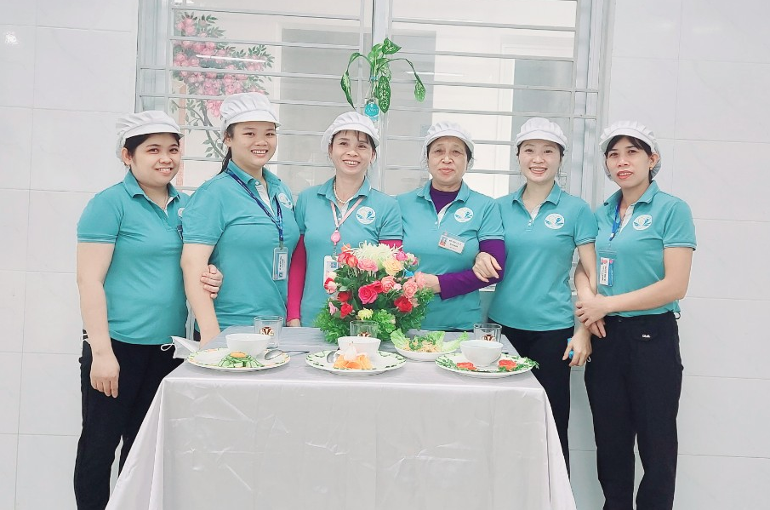
Hội thi nhân viên nuôi dưỡng giỏi cấp trường
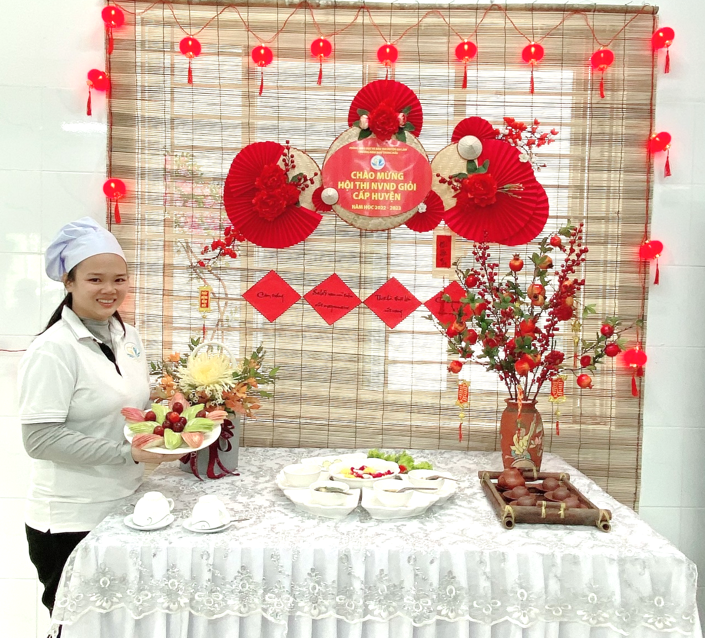
Hội thi nhân viên nuôi dưỡng giỏi cấp Huyện
Hội thi cắm tỉa hoa quả nghệ thuật

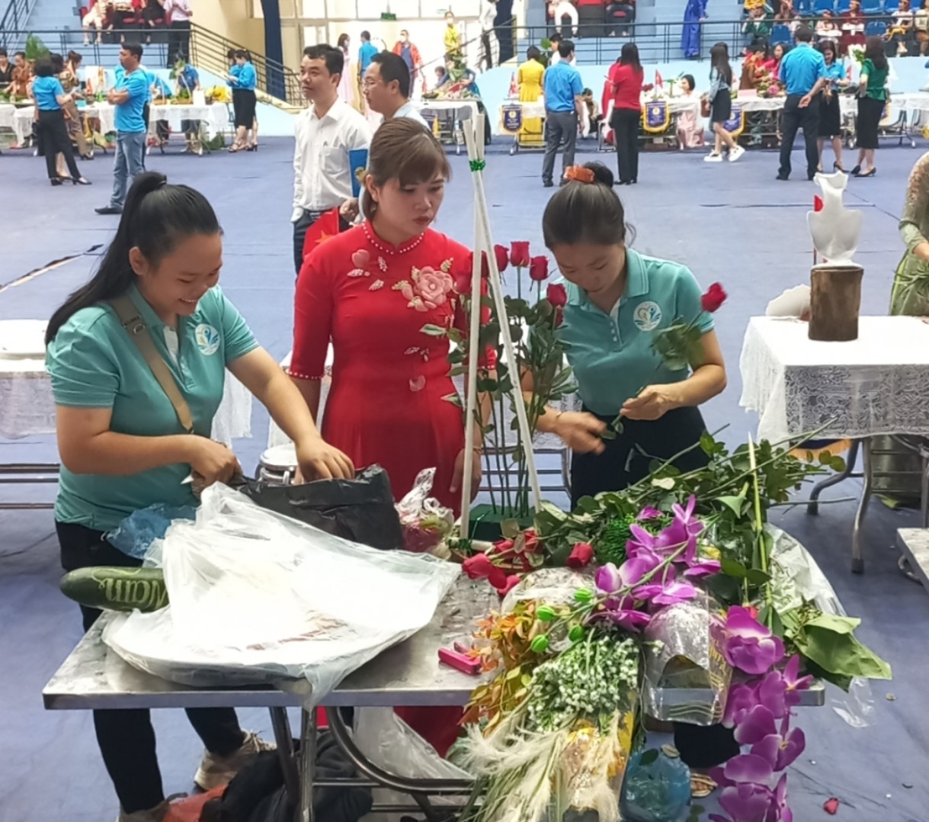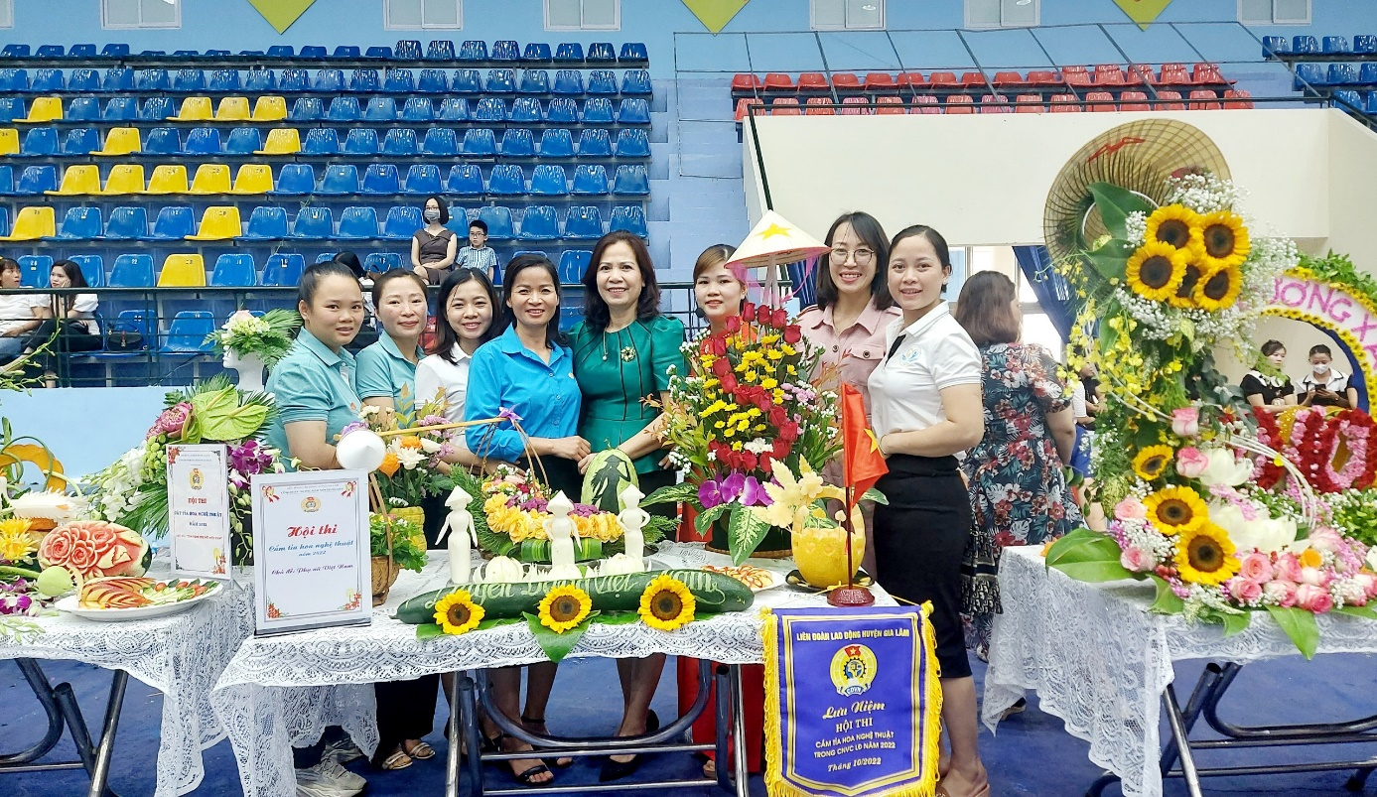
Hình ảnh phối hợp cùng giáo viên cho trẻ ăn trên lớp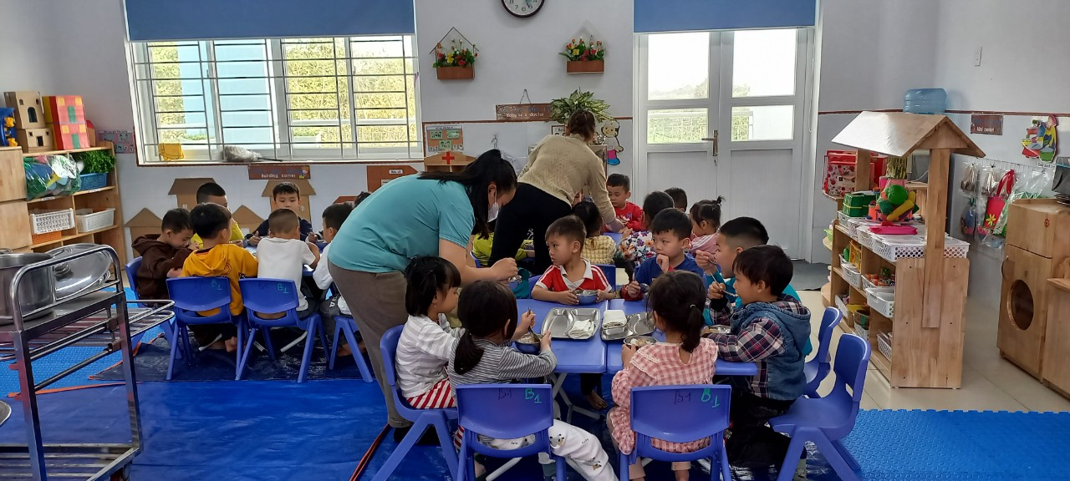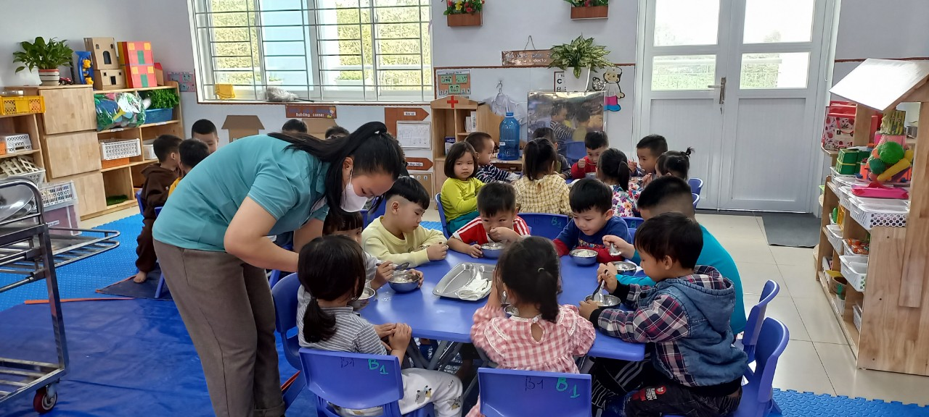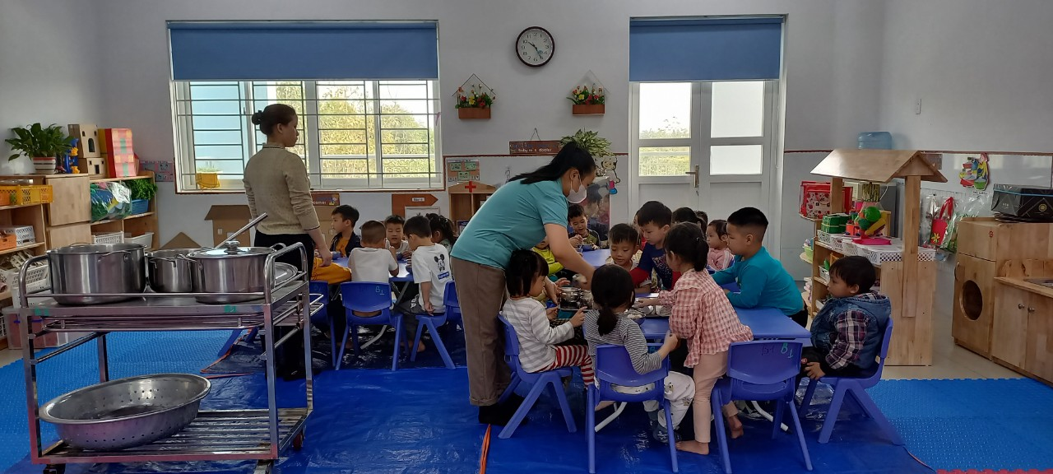

Hình ảnh các thành viên trong tổ thực hiện dây chuyền bếp 1 chiều
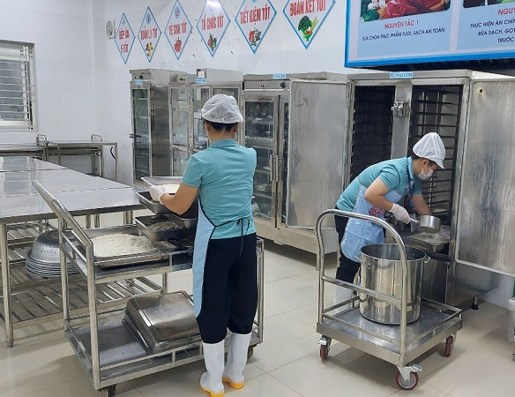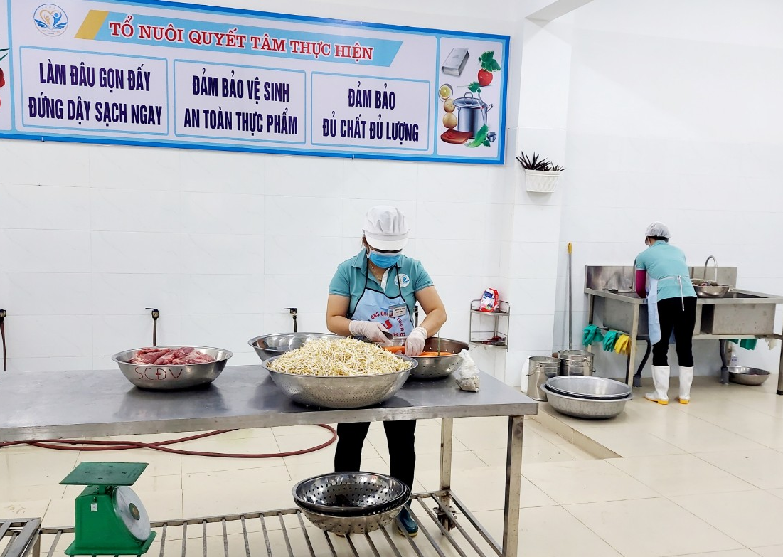
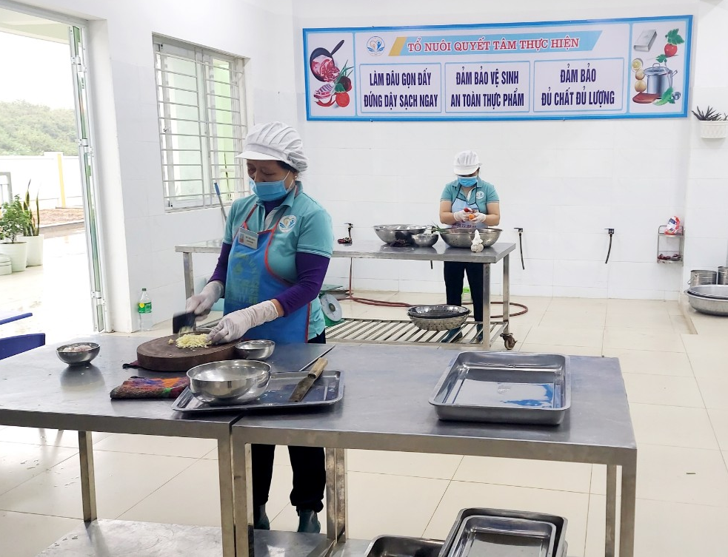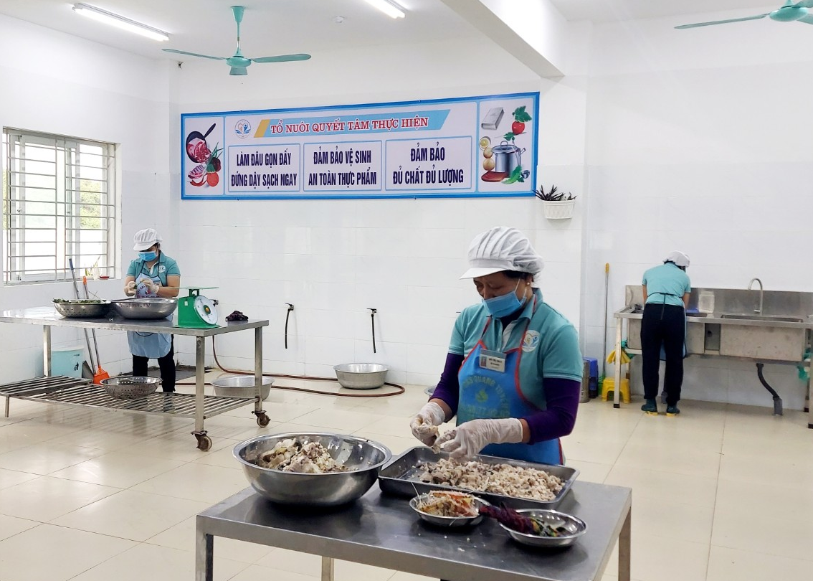

Thực đơn áp dụng tại nhà trường năm học 2022 – 2023
THỰC ĐƠN CỦA TRẺ - MÙA ĐÔNG
Năm học 2022 – 2023
THỨ | TUẦN 1+3
THỨ | BỮA SÁNG | BỮA CHIỀU
THỨ | BỮA SÁNG | NHÀ TRẺ | MẪU GIÁO
2 | - Cơm trắng  - Trứng cút, thịt lợn kho nước cốt dừa  - Canh rau thập cẩm nấu ngao | PC: Sữa bột  CC: Cháo vịt đậu xanh | Cháo vịt đậu xanh  Sữa bột
3 | - Cơm trắng  - Thịt gà, lợn hầm nấm, củ quả.  - Canh rau cải cúc nấu tôm | PC: Sữa bột  CC: Xôi thịt mỡ hành | Xôi thịt mỡ hành  Sữa bột
4 | - Cơm trắng  - Thịt bò, thịt lợn sốt vang  - Salad rau củ trộn xốt mayonnaise  - Canh cua đồng nấu rau mồng tơi | PC: Sữa bột  CC: Bún ngan | Bún ngan  Sữa bột
5 | - Cơm trắng  - Thịt lợn sốt đậu hũ non  - Canh khoai tây, cà rốt nấu thịt. | PC: Sữa bột  CC: Cháo tim cật | Cháo tim cật Sữa bột
6 | - Cơm trắng  - Cá trắm, thịt lợn kho riềng sả  - Bắp cải, cà rốt xào thịt lợn  - Canh rau cải xanh nấu lạc | PC: Sữa bột  CC: Cơm trắng  - Thịt gà rim mắm  Canh rau lang nấu thịt | Mỳ gà nấm hương  Sữa bột
7 | - Cơm trắng  - Đậu, thịt lợn sốt cà chua  - Canh rau ngót nấu thịt | PC: Sữa bột  CC: Bún riêu thịt lợn | Bún riêu thịt lợn Sữa bột

THỰC ĐƠN CỦA TRẺ - MÙA ĐÔNG
Năm học 2022 – 2023
THỨ | TUẦN 2+4
THỨ | BỮA SÁNG | BỮA CHIỀU
THỨ | BỮA SÁNG | NHÀ TRẺ | MẪU GIÁO
2 | - Cơm trắng  - Thịt gà, thịt lợn sốt phô mai  - Canh ngao nấu chua thả giá | PC: Sữa bột  CC: Cháo tôm, thịt bí đỏ |  | Cháo tôm, thịt bí đỏ  Sữa bột
3 | - Cơm trắng  - Trứng cút, thịt lợn sốt hành nấm  - Củ quả luộc  - Canh rau lang nấu thịt | PC: Sữa bột  CC: Mỳ bò rau thơm |  | Mỳ bò rau thơm  Sữa bột
4 | - Cơm trắng  - Thịt bò, thịt lợn hầm khoai lang  -Canh rau rau cải cúc nấu thịt. | PC: Sữa bột  CC: Bún vịt hành răm |  | Bún vịt hành răm  Sữa bột
5 | - Cơm trắng  - Cá trắm, thịt lợn kho tộ  - Giá đỗ, cà rốt xào thịt lợn  - Canh rau ngót nhật nấu thịt | PC: Sữa bột  CC: Cháo gà hầm nấm, hạt sen |  | Cháo gà hầm nấm, hạt sen  Sữa bột
6 | - Cơm trắng  - Tôm, thịt lợn sốt đậu hũ non  - Canh củ quả ngũ sắc nấu thịt | PC: Sữa bột  CC: Cơm trắng  - Ngan xào nấm  - Canh rau cải nấu thịt |  | Miến ngan  Sữa bột
7 | Cơm trắng  Trứng, thịt lợn hấp vân  Canh rau lang nấu ngao | PC: Sữa bột  CC: Mỳ thịt lợn |  | Mỳ thịt lợn  Sữa bột

Hình ảnh trẻ xem video giới thiệu thực đơn
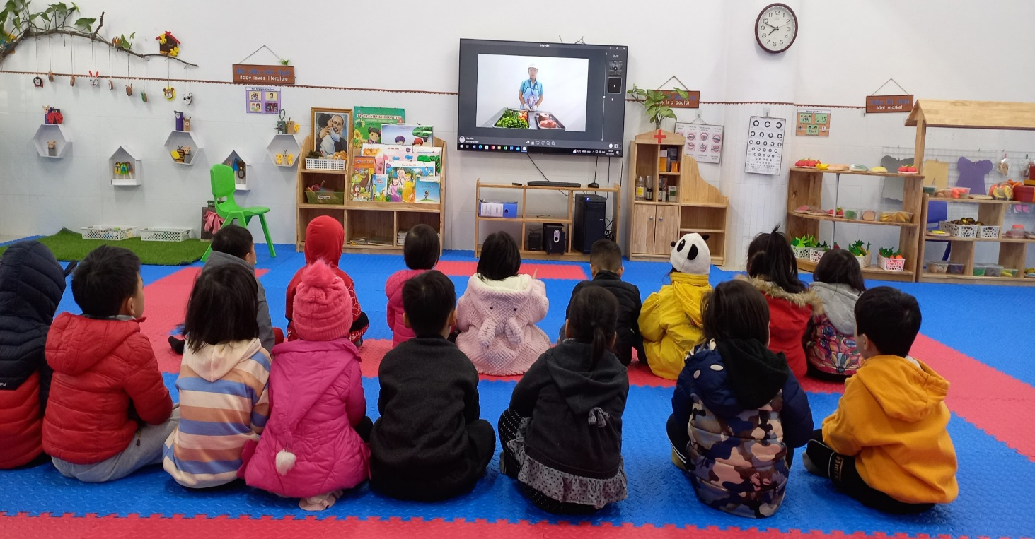
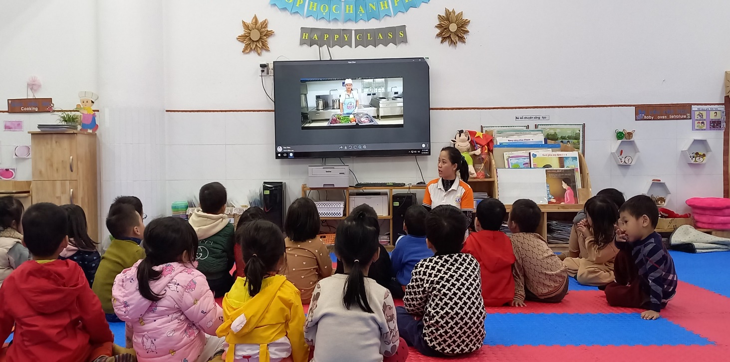

Hình ảnh trẻ thăm quan bếp ăn
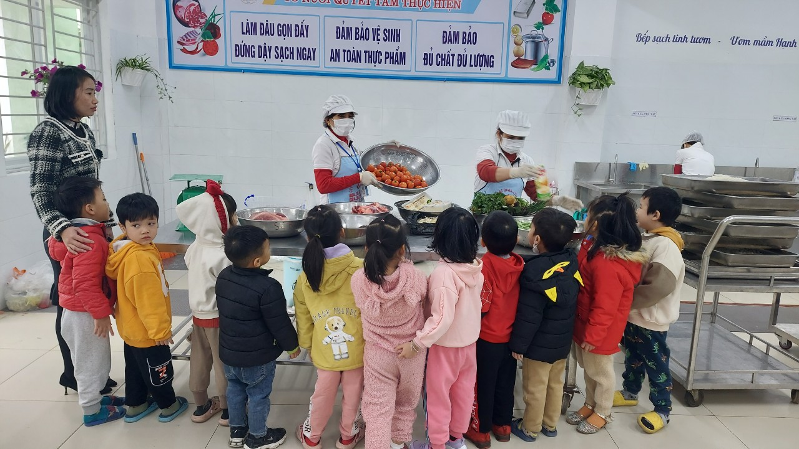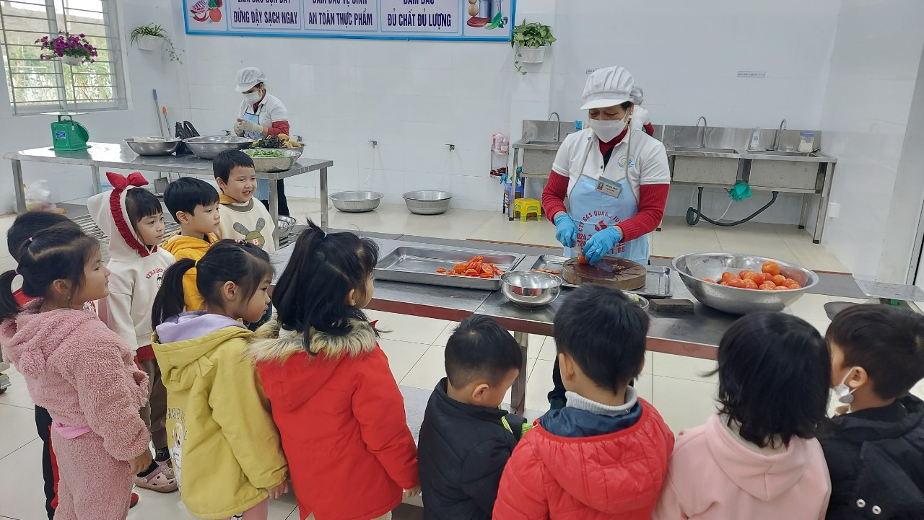

Hình ảnh khu trải nghiệm vườn rau của trẻ
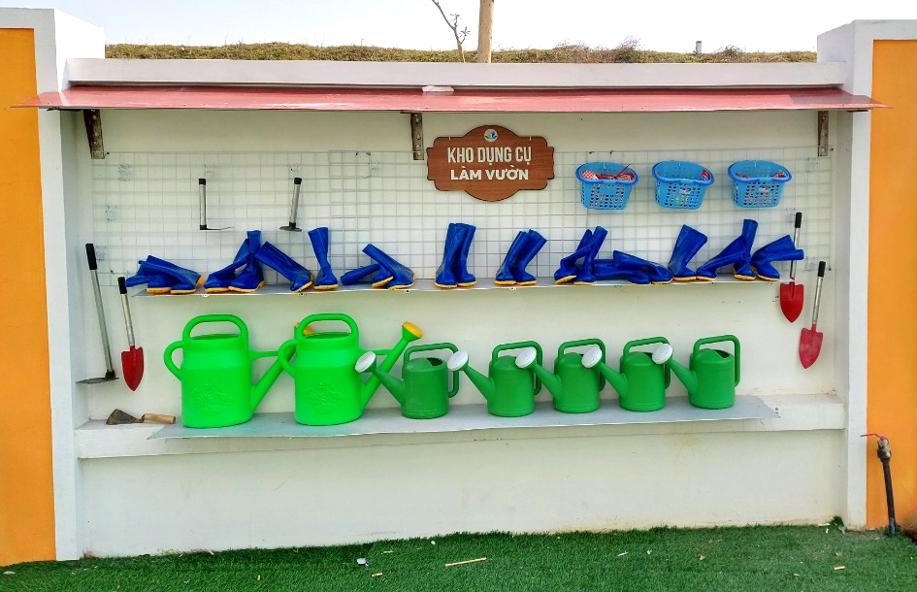
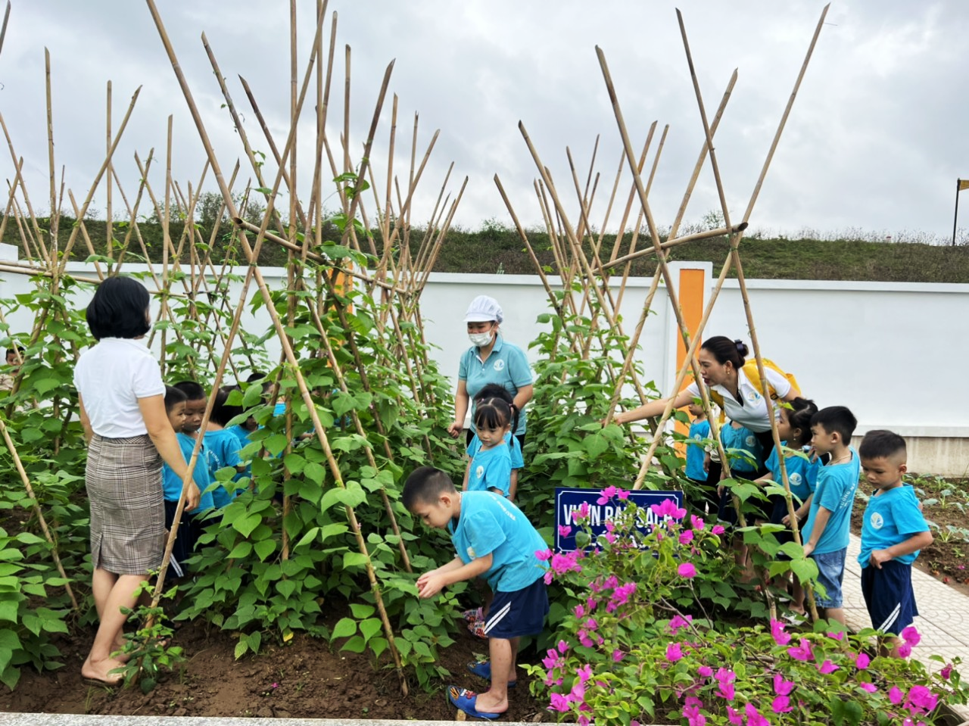
Hình ảnh cô cùng trẻ chăm sóc rau

Hình ảnh cô cùng trẻ thu hoạch rau
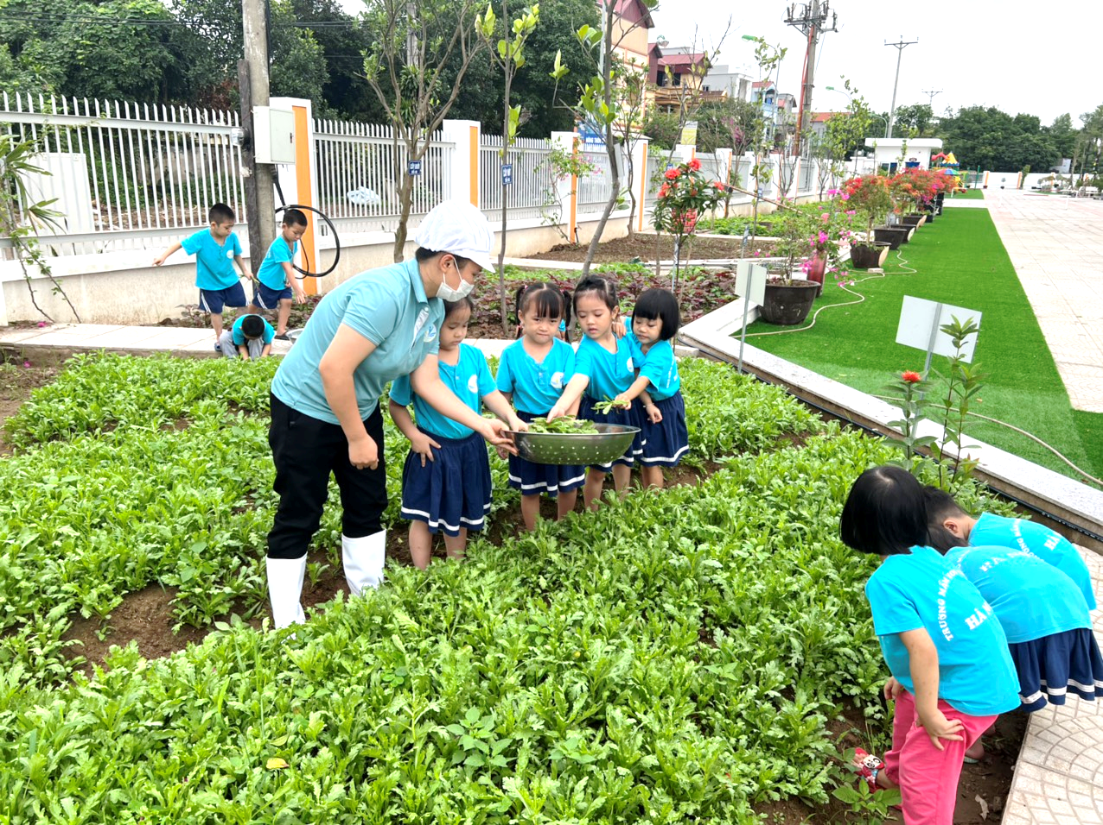
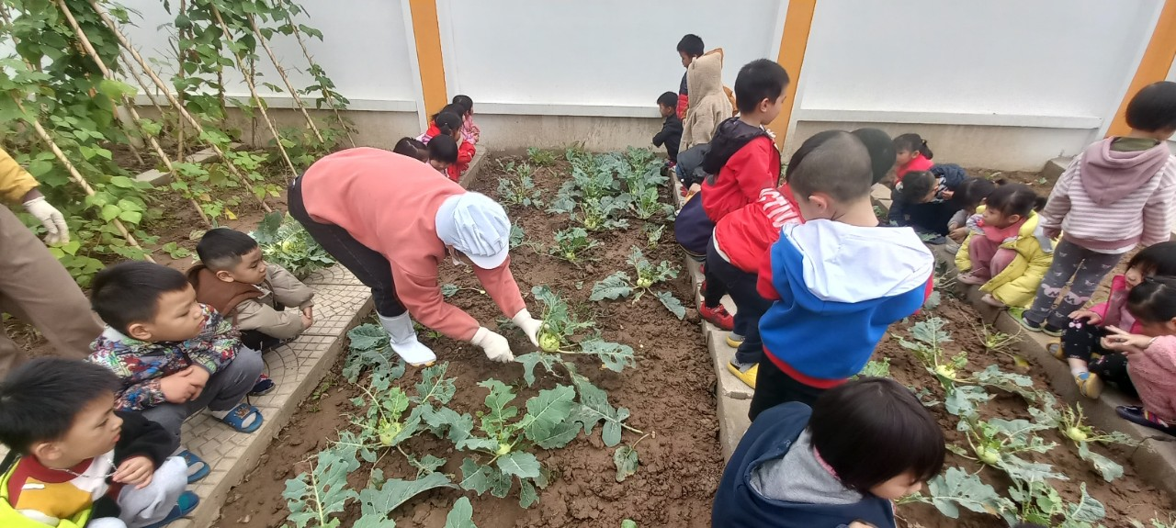

Hình ảnh phụ huynh tham dự công tác giao nhận thực phẩm tại bếp ăn
